Презентация к лабораторной работе №5

Бабина Ю.О.

# Цель работы

Ознакомление с файловой системой Linux, её структурой, именами и содержанием каталогов. Приобретение практических навыков по применению команд для работы с файлами и каталогами, по управлению процессами (и работами), по проверке использования диска и обслуживанию файловой системы.

# Ход работы

## Выполнение примеров из описания лабораторной работы, команда mv

При помощи команды mv можно переместить файлы в другой каталог или изменить их название.

Перемещение файла в новый каталог командой mv

Перемещение файла в новый каталог командой mv

Переименование файла ~/ski.plases/equipment в ~/ski.plases/equiplist

Переименование файла ~/ski.plases/equipment в ~/ski.plases/equiplist

## Выполнение примеров предназначения для копирования файлов и каталогов

Эта команда предназначена для копирования файлов и каталогов.

Пример использования команды cp

Пример использования команды cp



## Изменение прав доступа

Для того, чтобы просмотреть текущие права доступа к файлам можно ввести команду ls-l.

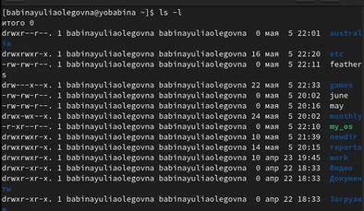

Просмотр права доступа в папке

Для того, чтобы поменять права доступа, можно воспользоваться командой chmod. Формат команды: chmod режим имя_файла

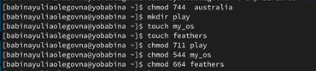

Изменение прав доступа

## Файловая сиситема (работа с командой man)

Команда mount выводит информацию о файловой системе. Команда fsck позволяет проверить целостность системы файлов. Команда kill может прекратить процесс, который в настоящее вркмя исполняется.

Просмотр опций с помощью команды man

Просмотр опций с помощью команды man

# Вывод

В ходе данной лабораторной работы я ознакомилась с файловой системой Linux, её структурой, именами и содержанием каталогов. Приобрела практические навыки по применению команд для работы с файлами и каталогами, по управлению процессами (и работами), по проверке использования диска и обслуживанию файловой системы.